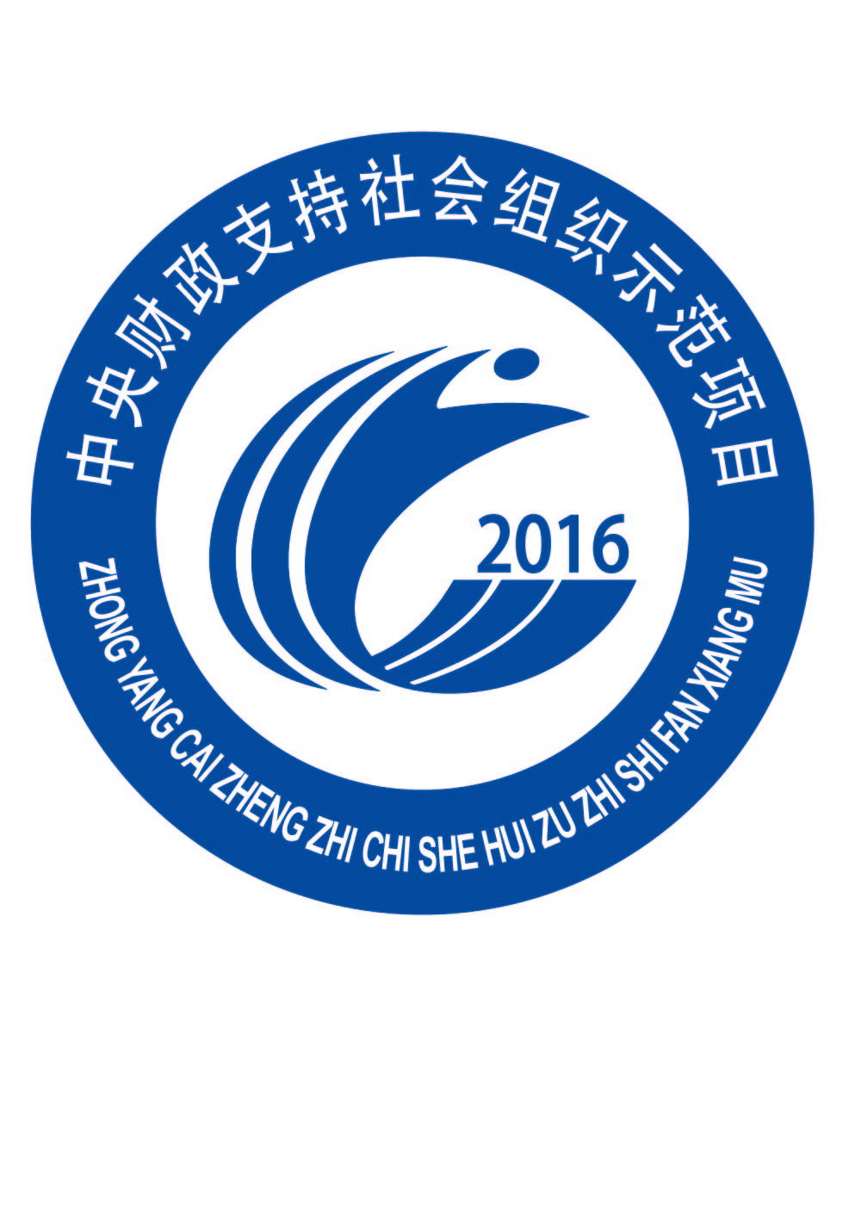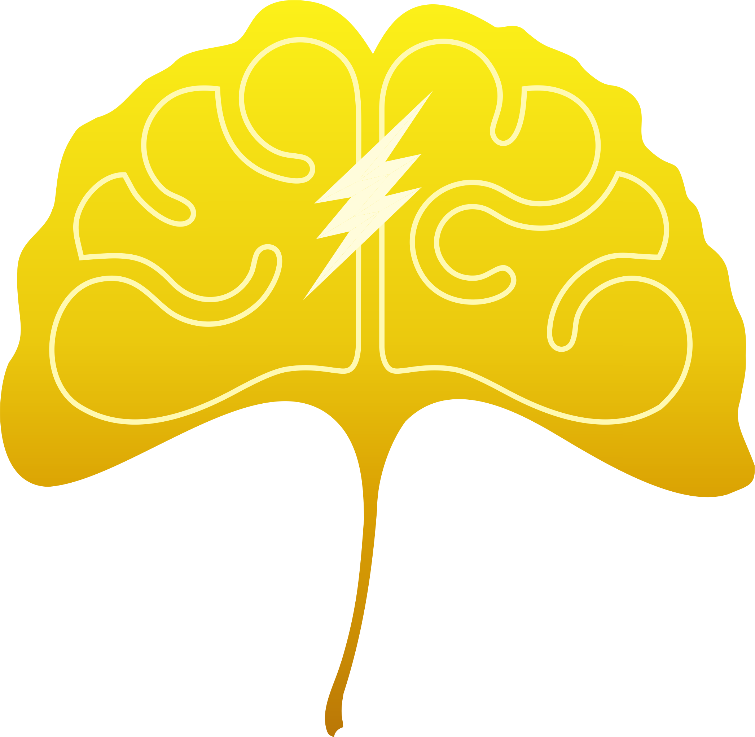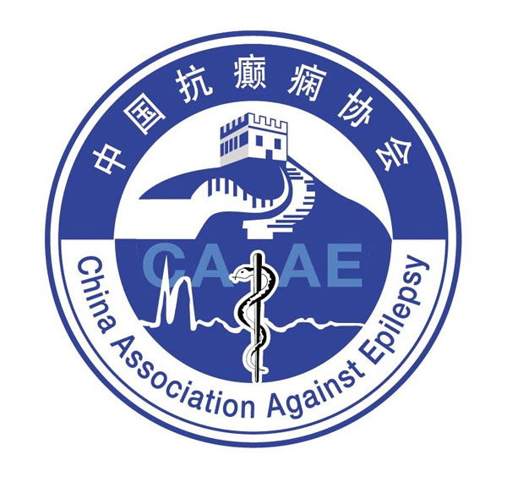
患者的福音！ -- “癫痫患者心理干预援助项目” 开办通知

根据民政部办公厅印发的《2016 年中央财政支持社会组织参与社会服务项目实施方案》的文件精神，中国抗癫痫协会申请的“癫痫患者心理干预援助项目”立项通过，成为2016年中央财政支持社会组织示范项目，分别在北京、上海、广州、大连、重庆、西安的癫痫中心开展实施。“复旦大学附属华山医院癫痫诊治中心”、癫痫病友会“海马俱乐部”和“上海抉慧心理咨询”是该项目上海地区的主办单位。
项目目标：
1. 鼓励患者开放心怀，纠正不合理认知，减轻或消除心理问题；
2. 激励患者学会解决困难，正视社会压力，尽早融入社会；
3. 增强患者对临床治疗的配合度和信任度，改善疾病控制；
4. 增加家庭支持力度，创建良好的心理氛围；
5. 提高社会对癫痫疾病的正确认知。
项目内容：
包括讲课、互动、游戏、行为练习、情景模拟、社会实践等内容，主要有：
1.疾病相关知识培训，
2.从心理的角度对患者及家属进行系统的心理干预及辅导，
3.对部分患者或家属进行心理咨询。
活动时间：
2016年4月－10月，共十次活动，一般安排在周六上午，每次3小时。
授课人员：副主任医师以上的癫痫专家
中国心理干预协会的理事、心理督导师
国家二级心理咨询师
费用：免费
报名对象：
- 常住上海的癫痫患者及家属
- 有一定的心理援助需求
- 能保证80%的出勤率
- 名额有限只招30名，报名从速。癫痫病友会“海马俱乐部”成员优先。
报名日期：即日起至4月14日止
报名方式：
请将您的姓名、性别、年龄和联系方式发邮件至: juehuixlzx50@163.com; 或发送手机短信至文老师 13651737166。

主办单位：复旦大学癫痫诊治中心
癫痫病友会“海马俱乐部”
上海抉慧心理咨询
2016年4月5日

